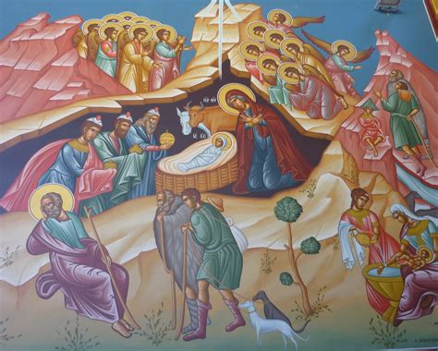
Het Woord is vlees geworden: de vijf zintuigen tijdens de vasten
Het mooie van de katholieke manier van vieren zoals dat in de Paradijskerk gebeurt, is dat ze niet alleen het verstand maar ook al onze zintuigen aanspreekt. Oren, ogen, reuk, smaak, en tastzin: ze mogen allemaal meedoen!
We horen eeuwenoude woorden, we zien gewaden, heilige voorwerpen, iconen. We ruiken (voor de meesten ten minste!) fijne geuren van al vervlogen wierook, we proeven brood en wijn. We raken het brood aan, of, als we worden gezegend, wórden we soms aangeraakt, we buigen, slaan kruisjes en knielen. En dit is ook goed. Met kerst hoorden we nog dat God niet in de hemel is gebleven, maar dat ‘het Woord vlees geworden is’, lichaam geworden is dus (Joh. 1, 14). We mogen dat dus ook gebruiken om mee te vieren.
Het is een goede gewoonte om ons geloof verder te verdiepen tijdens de vastentijd. Tijdens komende vastentijd willen we ons vanaf donderdag 26 februari dan ook samen verdiepen in wat onze katholieke traditie te vertellen heeft over onze zintuigen én hoe ze bij het vieren worden aangesproken. Sicco zal op deze avonden een (ervaringsvolle) inhoudelijke impuls geven. En daarna kunnen we uitwisselen én ervaren!
Alle avonden vormen natuurlijk één geheel. Maar u/je kunt ook aan een selectie deelnemen. We beginnen met het gehoor, omdat volgens Paulus in Romeinen 10,8 het ‘geloof uit het gehoor’ is. Op de avonden daarna staan we stil bij het zicht, want de ‘reinen van hart zullen God zien’ (Matth. 5, 8); daarna de reuk, want wij zijn ‘voor God een aangename geur van Christus’ (2 Kor. 2, 15); dan de smaak, want we moeten ‘proeven en zien hoe goed de Heer is’ (Psalm 34, 9); en tenslotte de tast, want Christus zegt tegen Thomas ‘kom hier met je vinger …’. (Joh. 20,27)
Nieuwsgierig geworden? Je bent van harte welkom. Voorkennis is niet nodig, maar wel fijn (want daar kunnen we met elkaar dan weer van leren).
Praktisch:
Data: 26 februari, 5 maart, 12 maart, 19 maart, en 26 maart.
Tijd: Binnenlopen vanaf 19.00 uur, start 19.30 uur precies.
Plaats: De Ark

